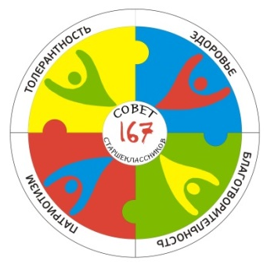

План работы Совета обучающихся
на I четверть 2015-2016 уч.г.

- Общее заседание Совета обучающихся: вторая среда каждого месяца
- Собрание глав секторов: еженедельно
- Тренинг Совета обучающихся: каждый четверг

 | Мероприятия | Срок | Ответственный
СЕНТЯБРЬ | - Подготовка ко Дню знаний. | 26.08.-29.08. | Все сектора
СЕНТЯБРЬ | - Украшение ко Дню знаний | 31.08-01.09. | Желающие
СЕНТЯБРЬ | - Подготовка фотоматериалов по итогам мероприятия для школьного сайта | 03.09 | Пресс-центр
СЕНТЯБРЬ | - Оформление стенда Совета старшеклассников | в течение месяца | Пресс-центр
СЕНТЯБРЬ | - Решение организационных вопросов по запуску общешкольной благотворительной акции «Вам года – не беда!» (сладкие подарки ко дню пенсионера) | 09.09.-25.09. | Все сектора
СЕНТЯБРЬ | - Презентация Совета обучающихся. Отчет за 2014-2015 г. (планирование на год) | 23.09. | Все сектора
СЕНТЯБРЬ | - Подготовка сценария концерта ко Дню пожилого человека | до 25.09. | Культ-массовый сектор
СЕНТЯБРЬ | - Подготовка афиш ко Дню пожилого человека и ко Дню учителя | до 25.09. | Пресс-центр
СЕНТЯБРЬ | - Подготовка подарков ко Дню учителя | до 02.10 | Все сектора
СЕНТЯБРЬ | - Оформление актового зала ко Дню пожилого человека | 30.09. | Все сектора
СЕНТЯБРЬ | - Подготовка Дня дублёра | до 02.10 | Правовой сектор
ОКТЯБРЬ | - Проведение концерта ко Дню пожилого человека «Краски осени» | 25.09 | Культ-массовый сектор
ОКТЯБРЬ | - Подготовка материалов для школьного сайта | 02.10 | Пресс-центр
ОКТЯБРЬ | - Организация и проведение Дня учителя и Дня дублера | 02.10 | Все сектора
ОКТЯБРЬ | - Подготовка материалов для школьного сайта | до 06.10 | Пресс-центр
ОКТЯБРЬ | - Участие в форуме Советов обучающихся |  | Желающие
ОКТЯБРЬ | - Посвящение в пятиклассники |  | Все сектора
ОКТЯБРЬ | - Дискотека «Школа.ru» 5-6 классы |  | Все сектора
ОКТЯБРЬ | - Дискотека «Школа.ru» 7-11 классы |  | Все сектора

